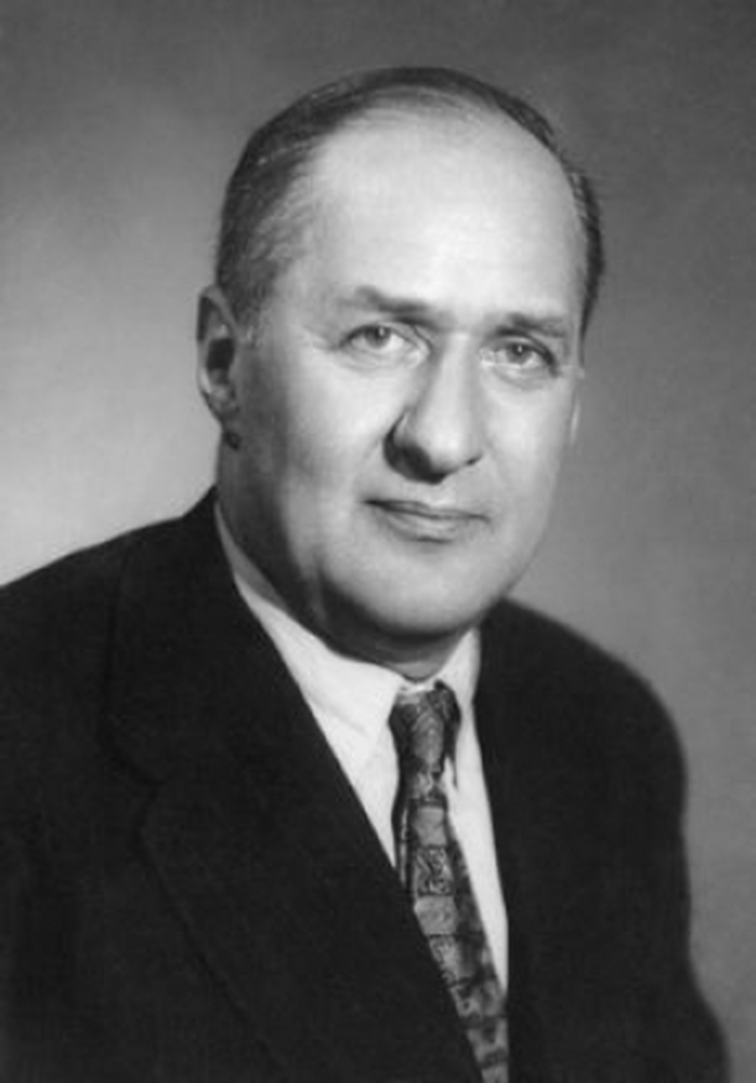
ПУТЕШЕСТВИЕ ПО СКАЗКАМ ЧУКОВСКОГО.
Цель данного занятия:
1) показать детям удивительный мир сказок К.И.Чуковского, их мудрость и красоту;
закрепить уважение и любовь к сказкам;
2) развивать память, внимание, умение выразительно, эмоционально читать стихи;
3) воспитывать веру в добро, дружбу и любовь, в торжество над злом.
Оборудование:
Портрет К. И. Чуковского, книги с его произведениями и иллюстрации к ним.
Предварительная работа:
Чтение произведений К. И. Чуковского. Просмотр м/ф по мотивам произведений К. И. Чуковского.
Ход занятия:
Корней Иванович Чуковский (годы жизни: с 31.03.1882 по 28.10.1969)- русский писатель, поэт, прозаик, переводчик, литературовед, публицист, критик, доктор филологических наук. Его замечательные сказки для детей до сих пор знают и любят в каждой семье.
Взгляните на портрет. На нем изображен Корней Иванович Чуковский. Какой ласковый и веселый у него взгляд. Он очень любил детей и сочинял для них сказки и стихи. За это его называли «дедушка Корней» – по имени, или «дедушка Чуковский» – по фамилии. Корней Иванович Чуковский сначала писал для взрослых. Он писал статьи для газет и журналов, книги. А потом начал сочинять сказки для своего маленького сына. И получалось так здорово, что не только его сынок, а все дети полюбили эти сказки. А какие сказки дедушки Чуковского вы знаете? (Ответы детей).
Чуковский любил животных, поэтому в его сказках всегда много зверей, птиц, насекомых. Давайте вспомним некоторых из них (дети называют, если затрудняются, воспитатель наводит их на мысль строчками из сказок или вопросами типа «Вспомните героев сказки «Муха- цокотуха»).
Ведущая: Ребята, вы любите сказки? (Да) Я предлагаю вам отправиться в волшебную сказочную страну, где живут добрые сказки Корнея Ивановича Чуковского. Вы согласны? (Да)
Ну, тогда пора тихонько
Нам места свои занять,
В мир волшебных приключений
Путешествие начать…
Вот мы с вами и оказались в сказочной стране. Посмотрите, тут растет чудо-дерево?
Педагог читает отрывок:
Как у наших у ворот,
Чудо – дерево растет.
Чудо, чудо, чудо, чудо,
Расчудесное.
Не листочки на нем,
Не цветочки на нем,
А что же растет на нашем дереве? (книжки)
Какие сказки написаны в этих книжках? Дети по одному подходят к дереву, снимают по одной книжке и говорят, какая сказка в этой книжке (ответы детей).
А сейчас поиграем. Я буду читать отрывок из сказки дедушки Чуковского, а вы будете подсказывать мне словечки. А если вспомните название этой сказки, обязательно скажите.
Задание 1: Дидактическая игра «Подскажи словечко»
А с ним и зайчиха-мать,
Тоже пошла танцевать.
И смеется она и кричит:
«Ну, спасибо тебе, … (Айболит)!» «Айболит»
А за нею вилки,
Рюмки да бутылки,
Чашки да ложки
Скачут по … (дорожке). «Федорино горе»
Подошел Медведь тихонько,
Толканул его легонько:
«Говорю тебе, злодей,
Выплюнь солнышко … (скорей)!» «Краденое солнце»
Вдруг откуда-то летит
Маленький Комарик,
И в руке его горит
Маленький … (фонарик). «Муха-Цокотуха»
А потом позвонили зайчатки:
– Нельзя ли прислать … (перчатки)?
А потом позвонили мартышки:
– Пришлите, пожалуйста, … (книжки)! «Телефон»
Вдруг из маминой из спальни,
Кривоногий и хромой,
Выбегает умывальник
И качает … (головой). «Мойдодыр»
Но однажды поутру
Прискакала кенгуру,
Увидала усача,
Закричала сгоряча:
«Разве это великан?
(Ха-ха-ха)
Это просто … (таракан)!
(Ха-ха-ха) «Тараканище»

Долго, долго крокодил
Море синее тушил
Пирогами, и блинами,
И сушёными грибами. («Путаница»)
Педагог: А сейчас я посмотрю, кто лучше всех умеет четко и в рифму говорить.
Задание 2: Чистоговорки
Он-он-он – у меня зазвонил телефон.
ыр-ыр-ыр – любит воду Мойдодыр.
Ил-ил-ил – Крокодил солнце в небе проглотил.
Ца-ца-ца – нынче Муха-Цокотуха именинница.
Ит- ит –ит – добрый доктор Айболит.
Задание 3: Соревнование
На столе лежат предметы из разных сказок К.И.Чуковского. Дети делятся на 3 команды. Каждая команда должна отобрать те вещи, которые подходят только к их сказке.
1-я команда – сказка «Мойдодыр» (мыло, зубная паста, зубная щетка, полотенце, расческа).
2-я команда – сказка «Федорино горе» (тарелка, блюдце, кастрюля, ложка, вилка).
3-я команда – сказка «Айболит» (градусник, предметы аптечки, халат врача, банки).
Педагог: Молодцы, ребята! Но на этом наши испытания не заканчиваются.
Задание 4: .« Расшифруйте имена сказочных героев».
- Вставьте в зашифрованные слова гласные буквы, получатся имена сказочных героев.
БРМЛЙ | ЦКТХ
МЙДДР | ФДР
ЙБЛТ | ТРКНЩ
КРКДЛ | КРКЛ
(Бармалей, Мойдодыр, Айболит, Каракула, Цокотуха, Федора, Тараканище, Крокодил,)
Задание 5: «Я-не я»-игра на внимание.
Педагог: Сейчас я вам буду задавать вопросы, а вы будете мне отвечать на них при помощи пантомимики («я»-встать, руки вверх, «не я»- при сесть). Начинаем играть, всем понятно правило?
Педагог:-Кто любит шоколад?
-Кто любит мармелад?
-Кто не моет уши?
-Кто любит виноград?
-Кто не моет руки?
-Кто любит мороженое?
-Кто любит ириски?
-Кто любит помидоры?
-Кто жарит мухоморы?
-Кто любит кино?
-Кто разбил окно?
-Кто любит печенье, кто любит варенье?
-Кто все время врет?
Молодцы!!! Похлопали, друг другу!!
Задание 6: Конкурс знатоков
- Разгадайте кроссворд по произведениям К. Чуковского и узнаете, как называется первая сказка писателя.
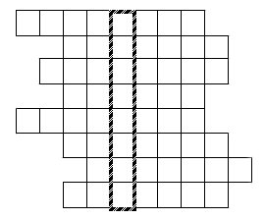
По горизонтали:
- Имя акулы в сказках Чуковского.
И акула Каракула
Правым глазом подмигнула
И хохочет, и хохочет,
Будто кто её щекочет. (Айболит)
- Чудовище из сказки, пожирающее детёнышей животных.
Вот и стал Таракан победителем,
И лесов и полей повелителем.
Покорилися звери усатому.
(Чтоб ему провалиться, проклятому!)
А он между ними похаживает,
Золоченое брюхо поглаживает:
"Принесите-ка мне, звери, ваших детушек,
Я сегодня их за ужином скушаю!" (тараканище)

- Имя мухи – именинницы.
Муха, Муха-Цокотуха,
Позолоченное брюхо!
Муха по полю пошла,
Муха денежку нашла.
- Имя одного из крокодильчиков, встретивших грязнулю.
Вдруг навстречу мой хороший,
Мой любимый Крокодил.
Он с Тотошей и Кокошей
По аллее проходил
- Умывальников начальник и мочалок командир.
Я - Великий Умывальник,
Знаменитый Мойдодыр,
Умывальников Начальник
И мочалок Командир!
- Кто вернул краденое солнце?
Не стерпел Медведь,
Заревел Медведь,
И на злого врага налетел Медведь.
Уж он мял его и ломал его:
"Подавай сюда наше солнышко!"
Испугался Крокодил,
Завопил, заголосил, а из пасти
Из зубастой солнце вывалилось,
В небо выкатилось!
Побежало по кустам,
По берёзовым листам.
- Какое слово повторял Айболит по пути в Африку?
И встал Айболит, побежал Айболит.
По полям, но лесам, по лугам он бежит.
И одно только слово твердит Айболит:
"Лимпопо, Лимпопо, Лимпопо!" (Айболит)
- Название стихотворения, в котором звери тащили из болота бегемота.
Наш бегемот провалился в болото...
- Провалился в болото?
- Да!
И ни туда, ни сюда!
О, если вы не придете -
Он утонет, утонет в болоте,
Умрет, пропадет
Бегемот!!! (телефон)
По вертикали:
Первая сказка Чуковского. КРОКОДИЛ.
Педагог: Молодцы ребята.
Нам жалко дедушку Корнея:
В сравненье с нами он отстал,
Поскольку в детстве “ Бармалея ”
И “ Крокодила” не читал,
Не восхищался “Телефоном”
И в “Тараканище” не вник.
Как вырос он таким учёным,
Не зная самых главных книг?
- Вот такое шутливое стихотворение посвятил Корнею Ивановичу Чуковскому поэт Валентин Берестов.

